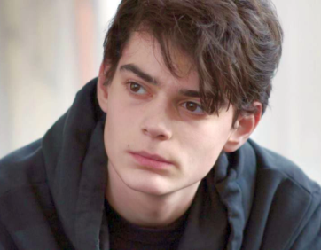
Abstinent

Premiéra: 31. 10. 2019

DVF, ČR, 2019
Režie: David Vigner
Scénář: David Vigner, Lucie Kryzová, Jan Jílek
Kamera: Jan Vlnas
Hudba: Marek Mrkvička
Hrají: Josef Trojan, Jessica Bechyňová, Šimon Fridrich, Vasil Fridrich, Andrea Berecková, Miloslav Čížek, Kristýna Frejová, Lukáš Hlavica, Barbara Lukešová, Václav Knop

Jak rychle se lze dostat na dno lahve i života? Jak těžké je se od něj odrazit? V hlavní roli Josef Trojan a alkohol.
Devatenáctiletý Adam (Josef Trojan) je pacientem protialkoholní léčebny. Ocitá se tak na místě, které si většina lidí spojuje s už staršími, profesionálními opilci. Jenže realita je jiná. Alkoholově závislými se stávají čím dál častěji i velmi mladí lidé. Stačí k tomu málo. Adam měl život před sebou. Zbývalo mu jen dodělat maturitu, poslat přihlášku na vejšku. Ale to nespěchalo, byly to hlavně správné časy na pořádnou pařbu s partou, na rande s holkou nebo na pivko či něco ostřejšího s kámošem. Adam byl přesvědčený, že má všechno pod kontrolou. Pití vnímal jako účinný lék proti nudě, připadal si po něm mnohem odvázanější a vtipnější. A jeho rodiče? Ti byli v pohodě a díky bohu si ho moc nevšímali.
Jenomže pak se to podělalo a přišel nevyhnutelný průšvih. Adam se nedobrovolně dostal do léčebny. Zde přísnému odvykacímu režimu zpočátku vzdoruje, setkává se s dalšími pacienty a s jejich životy poznamenanými alkoholovou závislostí. Negativní postoj k léčbě a v podstatě i k vlastnímu životu Adamovi vydrží do chvíle, než se sblíží s empatickým terapeutem. Nehostinné prostředí léčebny se pro Adama mění v útočiště a postupně se stává místem sebereflexe nedávné události, která nenávratně změnila jeho život.
Režisér David Vigner se ve svém filmu zabývá citlivou duší současného mladého člověka závislého na alkoholu a otevírá komorní příběh o mládí a svobodě, o snech a realitě, o hledání a ztracenosti. „Mou snahou je vyprávět filmový příběh alkoholika z pohledu teenagera, který teprve vstupuje do dospělého života. Ve filmu odkrývám jeho citlivou duši, cestu k vypořádání se s tímto osudovým problémem. Situace není snadná ani pro jeho rodiče. Přes všechny podněty z okolí se nakonec musí rozhodnout sám,” shrnuje režisér.

Přístupnost: nevhodné pro děti do 12 let
Žánr: drama
Verze: česká
Stopáž: 83 minut
Formát: 2D DCP, zvuk 5.1
Monopol do: 2. 10. 2029
Programování: Zuzana Černá, GSM: 602 836 993, cerna@cinemart.cz
Filmy si objednejte na www.disfilm.cz

